Класс: 5 «В»
Тема: TV programmes (Телепередачи)
Ситуация: The History of Cartoons (История мультипликации)
Речевые функции: speaking about the history of cartoons.
Практическая цель: совершенствование навыков восприятия и понимания речи на слух и навыков говорения в рамках заданной темы.
Образовательная цель: расширение социокультурной компетенции учащихся.
Воспитательная цель: воспитание у учащихся интереса к истории мультфильмов.
Развивающая цель: развитие мотивации к изучению материала, развитие внимания и концентрации, памяти, логического мышления, языковой догадки.
Оснащение урока: интерактивная доска, мультимедийная презентация, видеоматериал, раздаточный материал; Английский язык: учеб. пособие для 5-го кл. учреждений общего среднего образования с рус. яз. обучения : (с эл. приложением). В 2 ч. Ч. 1 / Л.М. Лапицкая [и др.]. – Минск: Адукацыя i выхаванне, 2020. – 145 с.

Этап | Задачи | Содержание |  | Время | Приме-чания
Этап | Задачи | Teacher | Pupils | Время | Приме-чания
Начало урока | Введение в атмо-сферу иноязыч-ного общения, постанов-ка целей и задач на урок | Good afternoon, dear friends and guests! Glad to see you all here!  What did we speak about during last lesson? Yes? You’re right? We spoke about cartoons. Today we’re going to learn about their history.  You will practice your listening skills today. We will discuss the information we are going to listen; we’ll use new words and word combinations. | Приветствуют учителя.  Знакомятся с целями и задачами урока | 3 мин | Слайд 1  Слайд 2
Речевая зарядка | Совер-шенство-вание навыков говорения | Look at the board. Read the sentence please and say whether you agree with it or not. Explain why.  Cartoons are exciting.  What cartoons do you know?  What was the last cartoon you watched? What was it about?  Do you know what cartoon was the first? Who made it? Would you like to learn about it? | Отвечают на вопросы, аргументируют свой ответ | 5 мин | Слайд 3
Работа с аудиоматериалом | Введение и первичное закрепление новых лексических единиц, необходимых для прослушивания текста | 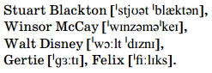Look at the board. Listen and repeat the names.  Do you know these names?  Look at these sentences and say what you think. Are they true or false? If you can, prove your ideas.  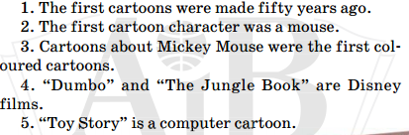 | Знакомятся с новыми словами, слушают и повторяют их.  Выполняют упражнение. Аргументируют свои предположения. | 7 мин | Слайд 4  Слайд 5
Проверка д/з | Совершенст-вование навыков восприятия и понимания иноязычной речи на слух | Now you will listen to the text. Check yourselves.  What is this text about?  Let us discuss these statements together. What statements are true? Which of them are false? Can you correct them?  Now, you will listen again and your task will be the following. Match the dates and the facts according to the text.  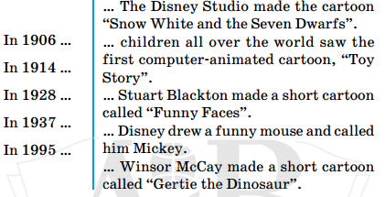 | Слушают текст  Отвечают на вопросы, обсуждают.  Слушают второй раз, выполняют упражнение. | 7 мин | Слайд 6

Физ-культ-минутка | Отвлечь детей, дать возмож-ность передох-нуть, чтобы переклю-читься на новый материал | Are you tired? Do you want to relax a little bit? Good! Then look at the screen, please. And repeat everything your favourite cartoon characters are doing! | Ученики выполняют действия за персонажами мультфильмов. | 2 мин | Слайд 7
Работа в группах | Расширение кругозора учащихся, совершенствование навыков работы в группе | To be sure, you remember all new facts about cartoons history, I offer you to complete the sentences.  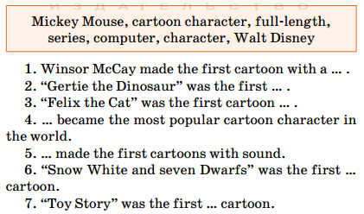  Good work! But now you will split into two teams and have a competition. Students from each team will say facts about the history of cartoons in turn. The team which says more facts is the winner. Let’s start!  What is your favourite cartoon? Why do you like it? | Выполняют упражнение для закрепления материала.  Работают в группах.  Отвечают на вопросы | 15 мин | Слайд 8  Слайд 9
Заверша-ющий этап | Обобще-ние материала, подведе-ние итогов, д/з | What do you think of today’s lesson? Have you learnt any new information? What is it?  Thank you for your work today! You were great and worked hard today!  Do you want to watch the first cartoon? Then look at the screen, please! Do you like it?  Thank you for your attention! Your homework for the next lesson is to be ready to speak about your favourite cartoon.  Your marks for today are …  The lesson is over. You may go. | Подводят итоги вместе с учителем.  Обобщают изученный на уроке материал  Смотрят мультфильм  Записывают д/з  Получают отметки за урок | 6 мин | Слайд 10  Слайд 11  Слайд 12

